Консультация для родителей детей дошкольного возраста
«Что такое «межполушарное взаимодействие», и как его развивать?»
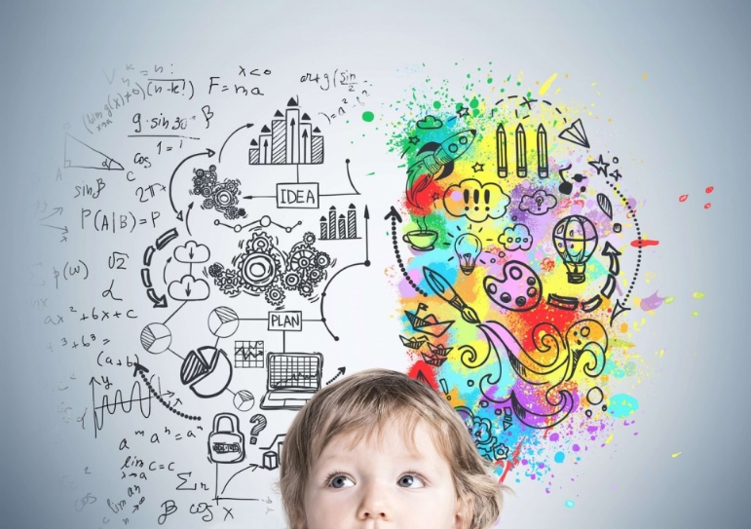
Что делать, если ребенок невнимательный? Как развить память и воображение?
Человеческий мозг устроен таким образом, что каждое полушарие имеет свою специализацию. В частности, левое полушарие отвечает за логическое и аналитическое мышление, способности к языкам и математике, восприятие устной и письменной речи, запоминание фактов, контроль правой половины тела. Правое полушарие обрабатывает невербальную информацию, отвечает за пространственную ориентацию, музыкальные способности, воображение, творческую деятельность, параллельную обработку информации и контроль левой половины тела. Интеллект человека основан, прежде всего, на согласованной работе обоих полушарий.
По определению одного из ведущих нейропсихологов нашей страны Е.Д. Хомской «межполушарное взаимодействие – особый механизм объединения левого и правого полушарий мозга в единую интегративную, целостно работающую систему, формирующийся под влиянием как генетических, так и средовых факторов».
Что бывает если межполушарное взаимодействие не сформировано?
Происходит неправильная обработка информации и у ребенка возникают сложности в обучении:
- проблемы в письме,
- проблемы в устной речи;
- в запоминании информации;
- в счете как в письменном, так и в устном;
- в целом восприятии учебной информации.
Признаки несформированности межполушарного взаимодействия:
- зеркальное написание букв и цифр;
- псевдолеворукость;
- логопедические отклонения;
- неловкость движений;
- агрессия;
- плохая память;
- отсутствие познавательной мотивации;
- инфантильность.
Почему у некоторых детей межполушарное взаимодействие не сформировано?

Причин может быть много, вот несколько из них:
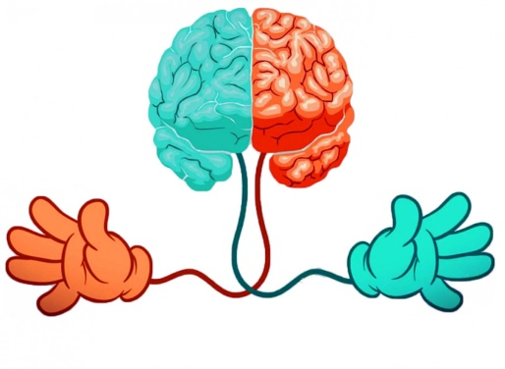
- болезни матери, стресс (примерно с 12 недель беременности);
- родовые травмы;
- болезни ребёнка в первый год;
- длительный стресс;
- общий наркоз;
- малоподвижный образ жизни;

Как и зачем развивать межполушарные связи?
Мозг человека состоит из двух полушарий: левого и правого. У кого-то лучше функционирует левое полушарие, у кого-то правое, а самый хороший вариант, когда функционируют оба полушария головного мозга.
Левое полушарие мыслит логически, а правое – творчески. Совершенно очевидно, что человеку необходимо и то, и другое. Поэтому с самого детства желательно развивать межполушарные связи. Чем лучше будут развиты межполушарные связи, тем выше у ребёнка будет интеллектуальное развитие, память, внимание, речь, воображение, мышление и восприятие.
Если родители понимают фразу «после трёх уже поздно» слишком буквально и записывают ребенка младше 5,5 лет на все «развивашки» подряд:
- музыку,
- английский,
- чтение,
- счет и т. д.,
то в результате левое полушарие развивается слишком быстро, в ущерб правому, а нейронные связи между ними слабы и малочисленны. Что происходит с таким ребенком? Будучи, на первый взгляд, более чем готовым к обучению, он с трудом сосредотачивается на заданиях, плохо воспринимает учебный материал.
Развитие интеллекта человека напрямую зависит от того, насколько тесно связаны левое и правое полушария головного мозга. Наибольшее количество нервных связей между ними образуется при регулярном совершении перекрестных движений, то есть левой и правой сторонами тела.
Психолого-педагогические исследования подтверждают: чем больше двигается ребенок и чем лучше он координирует свои движения, тем в большей степени развиты у него высшие психические функции.
Ранний и дошкольный возраст – период активного развития мозговых структур. Игры на развитие межполушарных связей синхронизируют работу полушарий, способствуют улучшению запоминания, улучшению восприятия речи собеседника (родителей, педагога и других детей), вызывают стойкий интерес у ребенка, активно концентрируют его внимание, позволяют быстро переключиться с одной деятельности на другую, что способствует быстрому включению ребенка в занятие. Для формирования или развития межполушарного взаимодействия у детей дошкольного возраста можно рекомендовать кинезиологические (двигательные) упражнения. Они не только скоординируют работу полушарий мозга, но также будут способствовать развитию мышления ребенка. Выполнять упражнения лучше каждый день, хотя бы по 5-10 минут.
Они помогают:
- улучшить мышление и память;
- сделать работу полушарий более слаженной;
- концентрировать внимание;
- облегчить процесс чтения и письма.
Вот некоторые упражнения, которые обязательно понравятся и детям, и взрослым.

Рисование двумя руками
Выполнение упражнения лучше начать с обведения контуров простых симметричных рисунков. Желательно, чтобы изображение разделяла ось симметрии. Рисовать можно как красками, так и фломастерами, мягкими карандашами. Закрепите лист на столе или мольберте. В каждую руку возьмите по карандашу и поставьте их в верхнюю точку, затем начинайте вести их вниз по контуру рисунка. Следите, чтобы ведущая рука не обгоняла подчиненную. Суть упражнения именно в одновременности всех действий. Малыши могут рисовать пальчиками и ладошками.
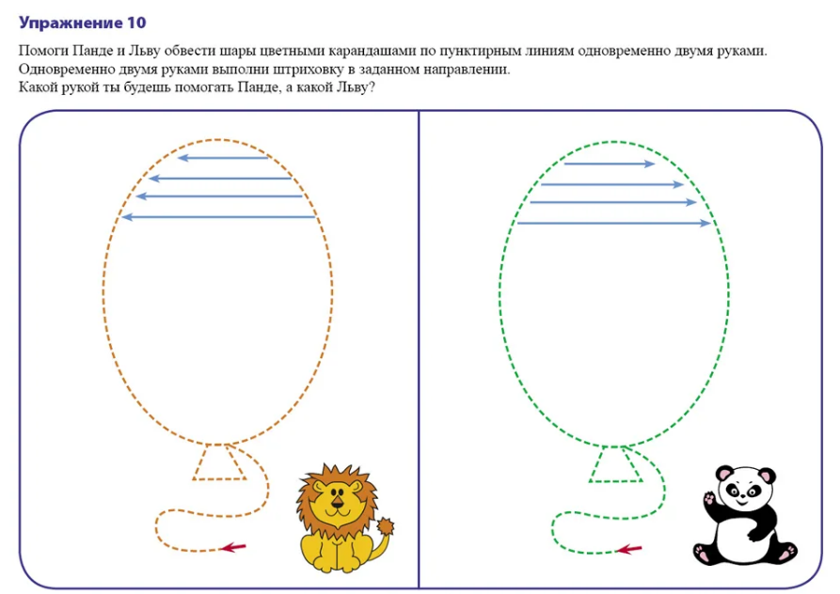

Лепка и оригами
В складывании фигурок из бумаги и придании соленому тесту или пластилину определенной формы участвуют обе руки и глаза. Это упражнение положительно сказывается на зрительно-моторной координации, логическом мышлении и воображении.

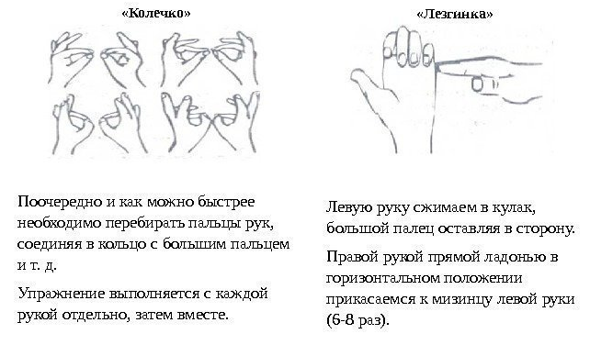
Ухо – нос.
Левой рукой возьмитесь за кончик носа, а правой рукой – за противоположное ухо. Одновременно отпустите ухо и нос, хлопните в ладоши, поменяйте положение рук «с точностью до наоборот».
Перекрестные движения
Выполняйте перекрестные координированные движения одновременно правой рукой и левой ногой (вперед, в стороны, назад). Затем сделайте то же левой рукой и правой ногой. Выполняя это упражнение на перекрестные координированные движения, мы отлично развиваем межполушарные связи.
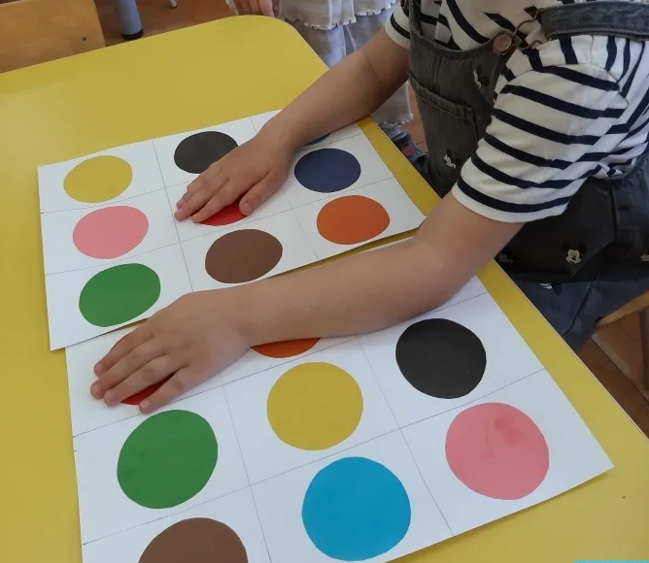
Регулярное выполнение этих и подобных им упражнений способствует укреплению межполушарного взаимодействия, что, в свою очередь, приводит к повышению концентрации внимания, развитию памяти и воображения.

Учитель- логопед Сенникова Екатерина Дмитриевна

